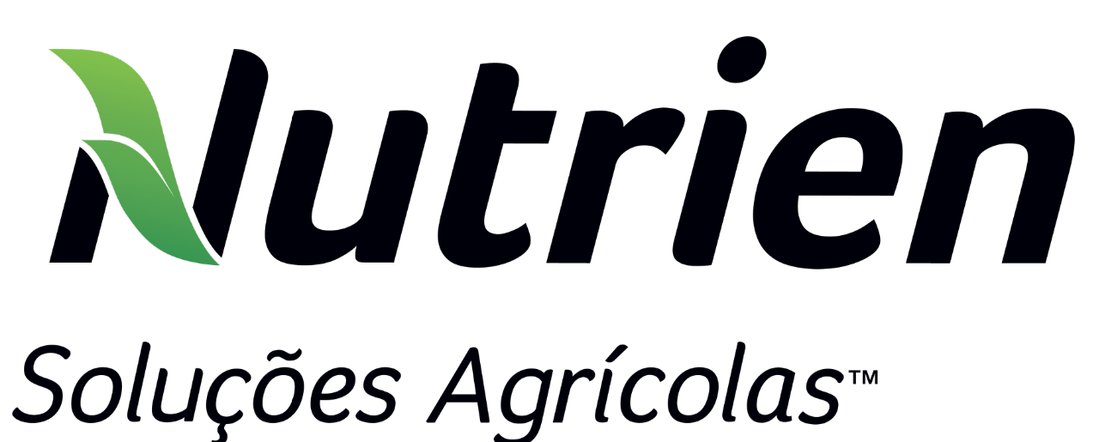

**News Release**

N

|  |  |
| --- | --- |
| *junho de 2023* |  |

**Agrichem apresenta soluções para a nutrição da lavoura à 28ª Hortitec**

*Com foco em sustentabilidade e tecnologia, marca de produtos nutricionais da Nutrien apresentará reforço aos agricultores quando o assunto é nutrição de plantas*

**São Paulo (SP)** – A Agrichem, marca de produtos nutricionais da Nutrien Soluções Agrícolas, participa da 28ª HORTITEC – Exposição Técnica de Horticultura, Cultivo Protegido e Culturas Intensivas, que acontece de 21 a 23 de junho, em Holambra, no interior de São Paulo. Focada em oferecer soluções que agregam tecnologia e sustentabilidade, a empresa vai reforçar a importância dos seus produtos da Família Booster - Booster Infinity, Booster Pro e a ferramenta PAMnutri.

“Estamos sempre investindo em soluções integradas que atendam às necessidades dos agricultores em busca de sustentabilidade para ajudá-los a atingir melhores resultados. Vamos continuar sempre com o propósito de oferecer os melhores produtos, serviços e soluções que atrelem inovação, segurança e tecnologia para potencializar a produtividade dos nossos clientes”, explica o diretor comercial da Agrichem, Luis Arruda.

A Agrichem coloca à disposição dos agricultores e agricultoras dois novos nutricionais: **Booster Infinity e Booster Pro**. Ambos são derivados do Booster, já conhecido dos produtores rurais, e foram divididos para auxiliar quem está no campo no cuidado de cada fase da lavoura. Booster Infinity é indicado para tratamento das sementes e Booster Pro para as fases vegetativa e reprodutiva. Ao se complementarem, os produtos premium da Agrichem garantem mais produtividade e rentabilidade ao produtor rural brasileiro.

Já no momento de escolher a quantidade de adubo necessário para o solo, decisivo para a produtividade da lavoura, cada vez mais os produtores investem em tecnologias que auxiliam nessa tomada de decisão. A ferramenta **PAMnutri**, estará presente nesta edição para reforçar a importância da análise de solo e foliar aos agricultores. **“**PAMnutri entrega uma recomendação de nutrição inteligente e sob medida ao produtor rural, por meio de métodos diferenciados e exclusivos de diagnose da fertilidade dos solos, que são comparados com a necessidade da cultura em cada fase do desenvolvimento da planta, além de recomendações de adubação e equilíbrio nutricional”, reforça Arruda. Segundo ele, o agricultor brasileiro é mais aberto a mudanças e tem adotado mais tecnologias inovadoras a cada ano. “A plataforma permite que o produtor planeje a quantidade de insumos, o momento ideal e faça o uso racional dos produtos por meio de métodos diferenciados e exclusivos de levantamento da fertilidade dos solos", explica.

**Podcast Agrichem**

Para os apaixonados por conteúdo informativo, a Nutrien traz o seu último lançamento, o Podcast Agrichem. Lançado no início de maio, o canal - disponível nas plataformas [Spotify](https://open.spotify.com/episode/5qU8nWEemwtOXpLs3O0AOW?si=7YWktrabRXmiA), [Deezer](https://www.deezer.com/en/show/6048787) e no [Youtube](https://www.youtube.com/watch?v=RYeuqak7qJw) - foi desenvolvido com o objetivo de levar conteúdo técnico de maneira prática e simples ao agricultor, reforçando a importância da fase de nutrição das plantas. O podcast terá um episódio de 40” lançado por mês, sempre trazendo temas e especialistas quando o assunto é nutrição. O episódio “Como produzir mais sem aumentar a quantidade de fertilizantes?” já foi gravado e estará disponível durante a feira.

**Sobre a Agrichem**

A Agrichem – marca de produtos nutricionais da Nutrien Soluções agrícolas e especialista em nutrição de plantas – cultiva a inovação no manejo agrícola a partir de completas linhas de produtos que apresentam altas tecnologias de formulação, segurança máxima na aplicação e rendimento superior para aumentar a qualidade e a produtividade agrícola de ponta a ponta. Devido à máxima nutrição propiciada por seus insumos agrícolas, a Agrichem tornou-se sinônimo de alta tecnologia e qualidade no ramo de fertilizantes líquidos de alta concentração e no manejo nutricional das principais culturas do mercado brasileiro. Para a Agrichem, a ciência da nutrição é alimentar cada detalhe. Para mais informações, consulte [o site da Agrichem](https://www.agrichem.com.br/).

**Sobre a Nutrien Soluções Agrícolas**

No Brasil, a Nutrien Soluções Agrícolas é uma das maiores plataformas de soluções agrícolas e tem o compromisso em servir aos agricultores no país de forma inclusiva e sustentável por meio de um novo conceito de varejo, que inclui um amplo portfólio de produtos, serviços e soluções. A empresa oferece um atendimento presencial diferenciado e uma logística inteligente, com uma experiência individualizada e integrada a uma plataforma digital. Está presente nos estados de São Paulo, Rio de Janeiro, Espírito Santo, Minas Gerais, Goiás, Mato Grosso do Sul, Mato Grosso, Bahia, Pará, Maranhão, Tocantins, Rondônia e Acre, com 130 unidades comerciais, entre lojas e centros de experiências, 2 unidades de beneficiamento de soja, 4 misturadores de fertilizantes, 1 fábrica de nutricionais e mais de 700 consultores especializados. Com mais de 3.000 colaboradores, a companhia continua em plena expansão dos seus negócios para outras regiões e segue cumprindo seu plano estratégico de crescimento, investindo em aquisições, ampliação de unidades e implantação de novas tecnologias que alavancarão a presença da Nutrien no país para atender às necessidades dos agricultores de forma simples, ágil e inovadora. Mais informações sobre a atuação no Brasil no site da[Nutrien](https://urldefense.com/v3/__https:/s2206.enviosimprensa.com/link.php?code=bDpodHRwcyUzQSUyRiUyRnd3dy5udXRyaWVuLmNvbS5iciUyRjo3OTE3NjUxNzI6cGJvcmFjaW5pQHdlYmVyc2hhbmR3aWNrLmNvbTphNjI0OGY6MTY=__;!!N96JrnIq8IfO5w!h7feDzBmtcxEVTeATRyqE1FpqzVpki4l5dZlbnsU2SPvNKuDx0OtjxcmNVKRfJC-91mYctcU5R7_uTRL_5yfTR7sa1Sp6WE$).

**Contatos para imprensa:**

**Nutrien**

Michel Montefeltro

+55 11 93261-4066

[michel.montefeltro@nutrien.com](mailto:michel.montefeltro@nutrien.com)

**Weber Shandwick**

Paula Boracini

+55 11 3027-1276 / +55 11 98415-0314

[pboracini@webershandwick.com](mailto:pboracini@webershandwick.com)

**Weber Shandwick**

Priscilla Granzotto

+55 11 3027-1276 / +55 19 99295-0961

[pgranzotto@webershandwick.com](mailto:pgranzotto@webershandwick.com)